Краевое государственное бюджетное профессиональное образовательное учреждение "Красноярский педагогический колледж № 2"

|  |  |
| --- | --- |
|  |  |

**ПОРЯДОК ПРЕДОСТАВЛЕНИЯ НУЖДАЮЩЕМУСЯ В ЖИЛОЙ ПЛОЩАДИ ОБУЧАЮЩЕМУСЯ ПО ОСНОВНЫМ ОБРАЗОВАТЕЛЬНЫМ ПРОГРАММАМ СРЕДНЕГО ПРОФЕССИОНАЛЬНОГО ОБРАЗОВАНИЯ ЖИЛОГО ПОМЕЩЕНИЯ В ОБЩЕЖИТИИ, РАЗМЕР ПЛАТЫ ЗА ПОЛЬЗОВАНИЕ ЖИЛЫМ ПОМЕЩЕНИЕМ И КОММУНАЛЬНЫЕ УСЛУГИ**

**П 1.5-56-2018**

**Система Управленческой документации**

**ОРГАНИЗАЦИОННО-ПРАВОВАЯ ДОКУМЕНТАЦИЯ**

©Красноярск, 2018 г.

1. **Назначение и область применения**

Настоящий Порядок устанавливает правила предоставления нуждающимся в жилой площади обучающимся и иным лицам жилого помещения в студенческом общежитии, размер платы за пользование жилым помещением (плату за наем) и коммунальные услуги.

Настоящий Порядок может быть изменен или дополнен в установленном порядке.

**2. Нормативные ссылки**

* Жилищный кодекс РФ;
* Федеральный закон от 29.12.2012 № 273-ФЗ «Об образовании в Российской Федерации»;
* Постановление Правительства РФ от 06.05.2011 № 354 "О предоставлении коммунальных услуг собственникам и пользователям помещений в многоквартирных домах и жилых домов";
* Письмо Минобрнауки России от 26.03.2014 № 09-567 "О направлении методических рекомендаций по расчету размера платы за проживание в общежитиях" (вместе с "Методическими рекомендациями по расчету размера платы за проживание в общежитиях образовательных организаций", утв. Минобрнауки России 20.03.2014 № НТ-362/09);
* Письмо Рособразования от 27.07.2007 № 1276/12-16 «О направлении для использования в работе Примерного положения о студенческом общежитии»;
* Письмо Минобрнауки России от 02.10.2013 № ВК-573/09 "О порядке оплаты за проживание в студенческом общежитии»;
* Постановление Совета администрации Красноярского края от 21.01.2005 № 20-п «Об утверждении порядка обеспечения обучающихся по очной форме обучения в краевых государственных образовательных учреждениях, нуждающихся в предоставлении жилых помещений, местами в общежитиях»;
* Решение Красноярского городского Совета от 28.12.2005 № В-160 «Об утверждении размера платы за жилое помещение для нанимателей жилых помещений по договорам социального найма и договорам найма жилых помещений государственного или муниципального жилищного фонда и о нормативах потребления коммунальных услуг в городе Красноярске»;
* Устав Колледжа;
* СОУ 1.1 – 01 –2018 Правила оформления документов.

**3. Общие положения**

* 1. На период обучения в Колледже местами в общежитии обеспечиваются обучающиеся по основным образовательным программам среднего профессионального образования по очной форме обучения, а также обучающиеся по заочной форме обучения по основным образовательным программам среднего профессионального образования на период прохождения промежуточной и итоговой аттестаций, желающие проживать в студенческом общежитии и не имеющие в г. Красноярске регистрации по месту жительства.
  2. При условии полной обеспеченности местами в общежитии лиц, указанных в п.3.1. настоящего Порядка, жилые помещения в общежитии могут предоставляться для временного проживания следующих лиц:
* абитуриентов на период прохождения вступительных испытаний;
* слушателей, обучающихся на отделении повышения квалификации и переподготовки по программам дополнительного профессионального образования на период очного обучения;
* проживания работников Колледжа на период трудовых отношений согласно договору найма жилого помещения;
* обучающихся других образовательных организаций, не имеющих в своей структуре студенческих общежитий.
  1. Иностранные граждане, обучающиеся в Колледже, размещаются в

общежитии на общих основаниях с обучающимися из числа российских граждан.

3.4. При наличии обучающихся, нуждающихся в жилых помещениях в общежитиях, не допускается использование таких жилых помещений для целей, не связанных с проживанием в них обучающихся.

**4. Порядок предоставления жилого помещения**

4.1. Жилая площадь в общежитии предоставляется обучающимся в размере не менее 6 кв. метров на одного человека.

4.2. Заселение обучающихся и других лиц производится на основании приказа директора, их личных заявлений и договора найма жилого помещения.

Решение о предоставлении места в общежитии принимается на начало учебного года либо не позднее десяти дней со дня представления документов, указанных в 4.2 настоящего Порядка.

4.3.Договор найма жилого помещения составляются в двух экземплярах, один экземпляр хранится у проживающего, другой находится в бухгалтерии Колледжа.

4.4. Вселение обучающихся и иных лиц производится комендантом общежития на основании приказа на заселение.

4.5. Регистрация проживающих в общежитии осуществляется в соответствии с законодательством Российской Федерации.

1. **Размер платы за пользование жилым помещением и коммунальные услуги**
   1. Наниматели жилых помещений в общежитии по договорам найма

вносят плату за пользование жилым помещением (плату за наем) и плату за коммунальные услуги.

5.2. Размер платы за пользование жилым помещением (платы за наем) устанавливается приказом директора Колледжа, принимаемым с учетом мнения Студенческого совета. Размер определенной приказом платы за пользование жилым помещением (платы за наем) в общежитии для обучающихся не может превышать максимальный размер такой платы, установленный министерством образования и науки Красноярского края.

5.3. Плата за коммунальные услуги включает в себя плату за горячее водоснабжение, холодное водоснабжение, водоотведение, электроснабжение, отопление (теплоснабжение).

Расчет размера платы за коммунальные услуги производится в соответствии с [пунктом 51](consultantplus://offline/ref=44278DCCFCC59FE13EB91E78FBA35AC37B1971D21C02714F3DB59AB18AD91F8C3FF0658021614904yBn5I) Правил предоставления коммунальных услуг собственникам и пользователям помещений в многоквартирных домах и жилых домах, утвержденных постановлением Правительства Российской Федерации от 6 мая 2011 г. N 354 "О предоставлении коммунальных услуг собственникам и пользователям помещений в многоквартирных домах и жилых домов".

При определении размера платы за коммунальные услуги для обучающихся за счет средств субсидии на финансовое обеспечение выполнения государственного задания применяется коэффициент 0,5, учитывающий получаемую Колледжем субсидию на финансовое обеспечение выполнения государственного задания.

Размер платы за проживание в общежитии рассчитывается следующим образом:

,

где:

 - размер платы за проживание в общежитии;

 - ежемесячная плата за пользование жилым помещением в общежитии;

 - размер платы за коммунальные услуги;

 - коэффициент, учитывающий получаемую Колледжем субсидию на финансовое обеспечение выполнения государственного задания.

5.4.Дополнительные услуги, не связанные с образовательным процессом, обучающимся проживающим в общежитии не предоставляются.

5.5. Плата за пользование студенческим общежитием в текущем учебном году взимается с обучающихся ежемесячно до 10-го числа месяца, следующего за истекшим месяцем, за все время их проживания и период каникул.

Взимание платы за проживание в общежитии осуществляется путем безналичного перечисления денежных средств через отделения банков на лицевой счет Колледжа.

5.6.Плата за пользование студенческим общежитием семьями из числа обучающихся (прежде всего семейных студентов) взимается по нормам, установленным для студентов, за число мест в занимаемой семьей комнате, которое определено паспортом студенческого общежития.

5.7. При наличии в жилой комнате излишков жилой площади свыше 6 кв. метров на одного проживающего (до установленной законодательством Российской Федерации нормы предоставления жилой площади на одного человека) дополнительная плата с обучающихся за проживание и коммунальные услуги не взимается.

5.8.До окончания профессионального обучения в Колледже бесплатно в первоочередном порядке жилые помещения в общежитии предоставляются следующим категориям обучающихся (при условии обучения по основной образовательной программе среднего профессионального образования по очной форме обучения, а также при наличии подтверждающих документов):

а) детям-сиротам и детям, оставшимся без попечения родителей, лицам из числа детей-сирот и детей, оставшихся без попечения родителей;

б) детям-инвалидам, инвалидам I и II групп, инвалидам с детства;

в) подвергшимся воздействию радиации вследствие катастрофы на Чернобыльской АЭС и иных радиационных катастроф, вследствие ядерных испытаний на Семипалатинском полигоне;

г) инвалидам вследствие военной травмы или заболевания, полученных в период прохождения военной службы, и ветеранам боевых действий;

д) студентам, получившим государственную социальную помощь;

е) студентам из числа граждан, проходивших в течение не менее трех лет военную службу по контракту в Вооруженных Силах Российской Федерации, во внутренних войсках Министерства внутренних дел Российской Федерации, в инженерно-технических, дорожно-строительных воинских формированиях при федеральных органах исполнительной власти и в спасательных воинских формированиях федерального органа исполнительной власти, уполномоченного на решение задач в области гражданской обороны, Службе внешней разведки Российской Федерации, органах федеральной службы безопасности, органах государственной охраны и федеральном органе обеспечения мобилизационной подготовки органов государственной власти Российской Федерации на воинских должностях, подлежащих замещению солдатами, матросами, сержантами, старшинами, и уволенных с военной службы по основаниям, предусмотренным [подпунктами "б"](consultantplus://offline/ref=5A01661E88DEA6520839D59017893D41D1DBB89C33F76AAC6A3581C3C903C3CB51AE8734A176F473QDB6G) - ["г" пункта 1](consultantplus://offline/ref=5A01661E88DEA6520839D59017893D41D1DBB89C33F76AAC6A3581C3C903C3CB51AE8734A176F77CQDB7G), [подпунктом "а" пункта 2](consultantplus://offline/ref=5A01661E88DEA6520839D59017893D41D1DBB89C33F76AAC6A3581C3C903C3CB51AE8734A176F473QDBEG) и [подпунктами "а"](consultantplus://offline/ref=5A01661E88DEA6520839D59017893D41D1DBB89C33F76AAC6A3581C3C903C3CB51AE8734A176F472QDB2G) - ["в" пункта 3 статьи 51](consultantplus://offline/ref=5A01661E88DEA6520839D59017893D41D1DBB89C33F76AAC6A3581C3C903C3CB51AE8734A176F472QDB0G) Федерального закона от 28 марта 1998 г. N 53-ФЗ "О воинской обязанности и военной службе".

5.9. Лица, перечисленные в п.3.2, вносят плату за проживание на условиях, устанавливаемых Колледжем в соответствии с законодательством Российской Федерации и Красноярского края.

**Лист внесения изменений**

|  |  |  |  |  |
| --- | --- | --- | --- | --- |
| Номер изменения | Номер и дата распорядительного документа о внесении изменений | Дата внесения изменения | ФИО  лица, внесшего изменение | Подпись |
|  |  |  |  |  |
|  |  |  |  |  |
|  |  |  |  |  |
|  |  |  |  |  |
|  |  |  |  |  |
|  |  |  |  |  |
|  |  |  |  |  |
|  |  |  |  |  |
|  |  |  |  |  |
|  |  |  |  |  |
|  |  |  |  |  |
|  |  |  |  |  |
|  |  |  |  |  |
|  |  |  |  |  |
|  |  |  |  |  |
|  |  |  |  |  |
|  |  |  |  |  |

**Информация о разработчиках и лист согласования**

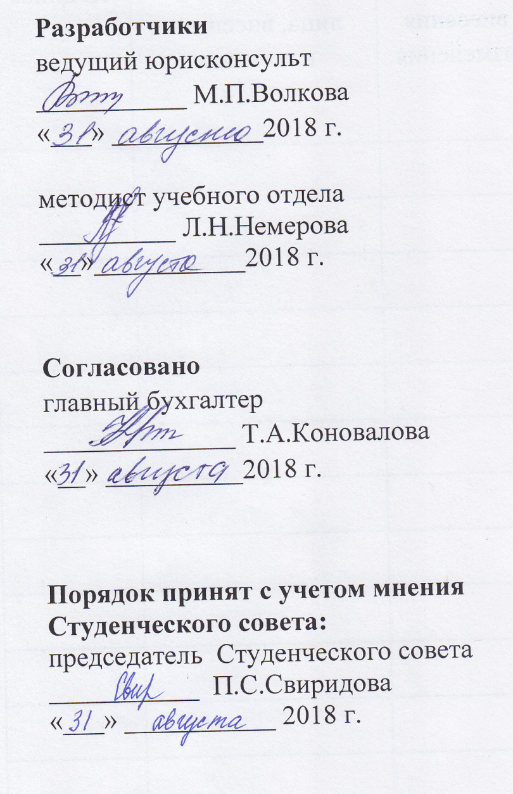

**Принято и введено в действие** приказом № 40-од от 31.08.2018